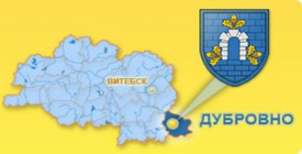
Витебская область, Дубровно.
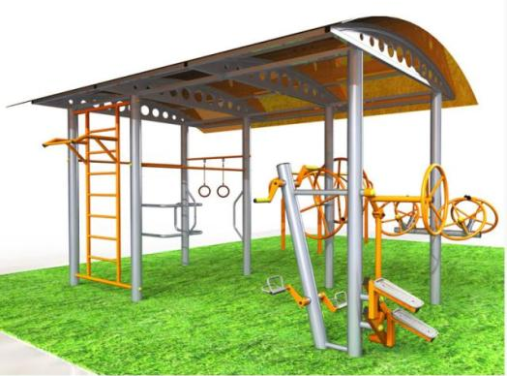

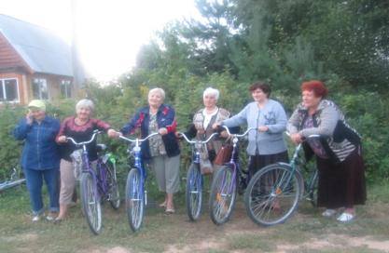

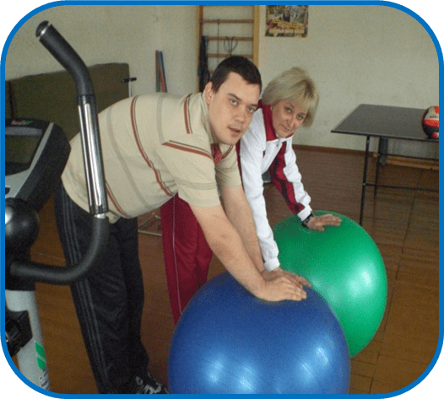
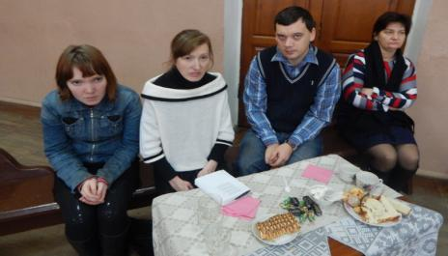

- Наименование проекта: «Шаг навстречу»
2. Организация – заявитель, предлагающая проект: Государственное учреждение «Территориальный центр социального обслуживания населения Дубровенского района» (Витебская область)
3. Цели проекта: содействие социальной адаптации инвалидов, формирование навыков здорового образа жизни инвалидов, вовлечение граждан в решение проблем на местном уровне и повышение социальной и информационной активности людей с инвалидностью
4. Задачи, планируемые к выполнению в рамках реализации проекта:
1.Для формирования навыков здорового образа жизни инвалидов обустроить адаптивную спортивную площадку для людей с ограниченными возможностями на территории ТЦСОН Дубровенского района.
2. Содействие в социальной адаптации и интеграции в общество людей с ограниченными возможностями через организацию и проведение реабилитационных мероприятий.
3. Во время реализации проекта повысить информированность населения города Дубровно и Дубровенского района о необходимости социальной активности людей с ограниченными возможностями.
5. Целевая группа: люди с ограниченными возможностями, семьи, воспитывающие детей-инвалидов, проживающие на территории Дубровенского района
6. Краткое описание мероприятий в рамках проекта:
В рамках реализации задачи №1 планируется:
обустройство адаптивной спортивной площадки для людей с ограниченными возможностями: тренажёры, спортинвентарь, велосипеды, укладка специального покрытия для спортивной площадки.
В рамках реализации задачи №2 планируется:
- Заказ, приобретение, доставка оборудования для адаптивной спортивной площадки.
- Семинар-тренинг по обучению выполнению комплекса упражнений по укреплению общего физического состояния организма.
- Вело-выезды и эко-походы в природу родного города и района.
В рамках реализации задачи №3 планируется:
- Изготовление и распространение печатной продукции (листовки, буклеты).
- Проведение лектория «Аспекты ЗОЖ».
- Проведение мастер-классов спортивно-реабилитационной направленности

7. Общий объем финансирования (в долларах США): 11 000
Источник финансирования | Объем финансирования  (в долларах США)
Средства донора | 10 000
Софинансирование | 1000
8. Место реализации проекта (область/район, город): Витебская область, г.Дубровно
9. Контактное лицо: Мотянко Ирина Михайловна, заведующая отделением социальной реабилитации, абилитации инвалидов ТЦСОН Дубровенского района 8 (02137) 5 28 01, 80213728@mail.ru/

